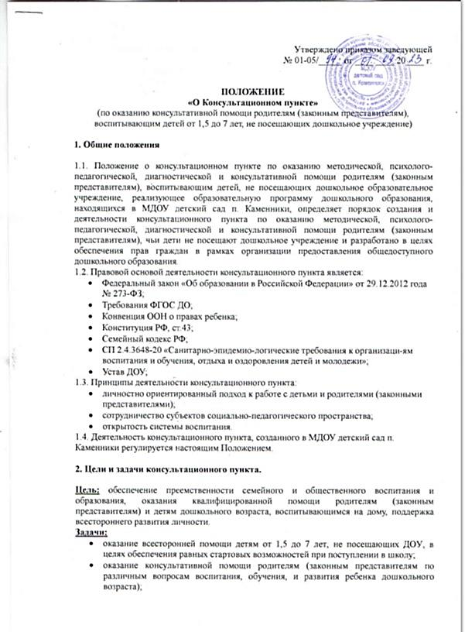
Утверждено приказом заведующей
№ 01-05/_____ от ____.____.20____ г.

ПОЛОЖЕНИЕ
«О Консультационном пункте»
(по оказанию консультативной помощи родителям (законным представителям), воспитывающим детей от 1,5 до 7 лет, не посещающих дошкольное учреждение)

1. Общие положения

1.1. Положение о консультационном пункте по оказанию методической, психолого-педагогической, диагностической и консультативной помощи родителям (законным представителям), воспитывающим детей, не посещающих дошкольное образовательное учреждение, реализующее образовательную программу дошкольного образования, находящихся в МДОУ детский сад п. Каменники, определяет порядок создания и деятельности консультационного пункта по оказанию методической, психолого-педагогической, диагностической и консультативной помощи родителям (законным представителям), чьи дети не посещают дошкольное учреждение и разработано в целях обеспечения прав граждан в рамках организации предоставления общедоступного дошкольного образования.
1.2. Правовой основой деятельности консультационного пункта является:
- Федеральный закон «Об образовании в Российской Федерации» от 29.12.2012 года № 273-ФЗ;
- Требования ФГОС ДО;
- Конвенция ООН о правах ребенка;
- Конституция РФ, ст.43;
- Семейный кодекс РФ;
- СП 2.4.3648-20 «Санитарно-эпидемио-логические требования к организаци-ям воспитания и обучения, отдыха и оздоровления детей и молодежи»;
- Устав ДОУ;
1.3. Принципы деятельности консультационного пункта:
- личностно ориентированный подход к работе с детьми и родителями (законными представителями);
- сотрудничество субъектов социально-педагогического пространства;
- открытость системы воспитания.
1.4. Деятельность консультационного пункта, созданного в МДОУ детский сад п. Каменники регулируется настоящим Положением.

2. Цели и задачи консультационного пункта.

Цель: обеспечение преемственности семейного и общественного воспитания и образования, оказания квалифицированной помощи родителям (законным представителям) и детям дошкольного возраста, воспитывающимся на дому, поддержка всестороннего развития личности.
Задачи:
- оказание всесторонней помощи детям от 1,5 до 7 лет, не посещающих ДОУ, в целях обеспечения равных стартовых возможностей при поступлении в школу;
- оказание консультативной помощи родителям (законным представителям по различным вопросам воспитания, обучения, и развития ребенка дошкольного возраста);
- оказание содействия в социализации детей дошкольного возраста, не посещающих ДОУ;
- проведение профилактики различных отклонений в социальном развитии детей дошкольного возраста, не посещающих ДОУ.

3. Организация деятельности консультационного пункта.
3.1. Консультационный пункт на базе ДОУ открывается на основании приказа заведующей дошкольного образовательного учреждения.
3.2. Консультационный пункт работает в детском саду 1 раз в месяц (последняя пятница месяца) с 17 до 18.30 ч.. Также предоставляются индивидуальные консультации по запросам родителей.
3.3. Общее руководство и координация деятельности консультационного пункта возлагается на заведующую ДОУ.
3.4. Заведующая ДОУ:
- обеспечивает работу консультационного пункта в соответствии с графиком и планом работы;
- определяет функциональные обязанности и режим работы специалистов;
- обеспечивает дополнительное информирование населения о графике работы консультационного пункта через средства массовой информации и сайт ДОУ;
3.5. ДОУ имеет право:
- на предоставление квалифицированной консультативной и практической помощи родителям;
- на внесение корректировок в план работы консультационного пункта с учетом интересов и потребностей родителей;
- на временное приостановление деятельности консультационного пункта в связи с отсутствием социального заказа населения на данную услугу.
3.6. Количество специалистов, привлекаемых к психолого-педагогической работе в консультативном пункте, определяется кадровым составом ДОУ:
- Заведующая д/с;
- Учитель-логопед;
- Медицинская сестра;
- Музыкальный руководитель;
- Инструктор по физкультуре;
- Педагог-психолог;
- Старший воспитатель;
- Воспитатели.
3.7. Консультирование родителей (законных представителей) может проводиться одним или несколькими специалистами одновременно.
3.8. Специалисты, оказывающие методическую, психолого-педагогическую и консультативную помощь детям, их родителям (законным представителям) несут ответственность перед родителями (законными представителями) и администрацией за:
- объективность диагностической помощи и неразглашение её результатов;
- предоставление компетентных и обоснованных рекомендаций;
- введение документации, сохранность и конфиденциальность информации.
3.9. Родители (законные представители), обратившиеся в консультационный пункт имеют право:
- на получение квалифицированной помощи,
- на высказывание собственного мнения и обмен опытом воспитания детей и должны быть предупреждены об обоюдной ответственности за эффективность выполнения рекомендаций специалистов.
3.10. Для работы с детьми и родителями (законными представителями) используются материально-техническая база детского сада.
3.11. За работу в консультативном пункте специалистам дошкольного образовательного учреждения в соответствии с учетом рабочего времени устанавливается доплата из стимулирующего фонда учреждения.
3.12. За получение консультативных услуг плата с родителей (законных представителей) не взимается.

4. Основное содержание и формы работы консультационного пункта.
4.1. Основными видами деятельности консультационного пункта являются:
- просвещение родителей (законных представителей) – информирование родителей, направленно на повышение психолого-педагогического уровня и формирование педагогической культуры родителей с целью объединения требований к ребенку в воспитании со стороны всех членов семьи, формирование положительных взаимоотношений в семье;
- диагностика развития ребенка – психолого-педагогическое и логопедическое изучение ребенка, определение индивидуальных особенностей и склонностей личности, потенциальных возможностей, а также выявление причин и механизмов нарушений в развитии, социальной адаптации, разработка рекомендаций по дальнейшему развитию и воспитанию ребенка;
- консультирование (психологическое, социальное, педагогическое) – информирование родителей о физиологических и психологических особенностях развития их ребенка, основных направлениях воспитательных воздействий, преодолении кризисных ситуаций.
4.2. Содержание и формы работы с детьми дошкольного возраста и их родителями (законными представителями) в консультативном пункте:
Психолого-педагогическое просвещение родителей (законных представителей) – организуется в форме консультаций, совместных занятий с родителями и их детьми с целью обучения способам взаимодействия с ребенком.
Консультирование родителей (законных представителей) осуществляется непосредственно в консультатционном пункте в форме индивидуальных, подгрупповых и групповых консультаций по запросу родителей (законных представителей), возможно заочное консультирование по письменному обращению, телефонному звонку, консультирование через сайт ДОУ, по следующим вопросам:
- социализация детей дошкольного возраста, не посещающих ДОУ;
- социальная адаптация ребенка в детском коллективе – развитие у ребенка навыков социального поведения и коммуникативных качеств личности;
- возрастные, психофизиологические особенности детей дошкольного возраста;
- развитие речи и речевого аппарата дошкольников;
- профилактика различных отклонений в физическом, психическом и социальном развитии детей дошкольного возраста, не посещающих ДОУ;
- развитие музыкальных способностей;
- организация игровой деятельности, развитие и обучение детей в игре;
- организация питания детей;
- создание условий для закаливания и оздоровления детей;
- готовность к обучению в школе;
- социальная защита детей из различных категорий семей.

5. Документация консультационного пункта.

5.1. Введение документации консультационного пункта выделяется в отдельное делопроизводство.
5.2. Перечень документации консультационного пункта:
- приказ о создании консультационного пункта;
- положение о консультационном пункте, созданном на базе данного ДОУ;
- график работы консультационного пункта;
- годовой план работы консультационного пункта;
- журнал регистрации консультаций для родителей (законных представителей), посещающих консультационный пункт.

